**Übung Biologie IIB, Uni Köln, Sommersemester 2020**

**9-26 Juni: Bau und Funktion des Blattes**

**Aufgaben Portfolio**

Nachname: Blum

Vorname: Elizabeth

Matrikelnummer: 7384643

Mit diesen Angaben bestätige ich, dass ich dieses Portfolio selbständig angefertigt habe.

Unterschrift



**Regeln:**

1. Sie können das Portfolio direkt in dieser Datei bearbeiten und einreichen. Gerne als PDF um Formatierprobleme zu vermeiden.
2. Gerade bei Abbildungen muss **IMMER die Quelle** angegeben werden, also das Lehrbuch, Autor/Jahr/Zeitschrift der Publikation, oder der Internet-link [www.xxxxx.com].
3. Es ist **ABSOLUT VERBOTEN**, Texte per „**copy/paste**“ für das Portfolio zu verwenden – das wäre ein Plagiat = Täuschungsversuch. Das gilt für ALLES im Studium, und nach dem Studium.
4. Bitte das Portfolio immer vollständig bearbeiten. Unvollständig bearbeitete Portfolios werden nicht akzeptiert!

**1. Metamorphosen**

Metamorphosen sind Abwandlungen des Blattes oder von Teilen des Blattes, um andere Funktionen wahrzunehmen. Es ist aber gar nicht so einfach, zu erkennen, welche Teile des Blattes betroffen sind. Es ist daher wichtig, den Grundbauplan des Blattes zu verinnerlichen.

**Aufgabe 1.1: (6 Punkte)**

Beschriften Sie mit Hilfe der Vorlesung:

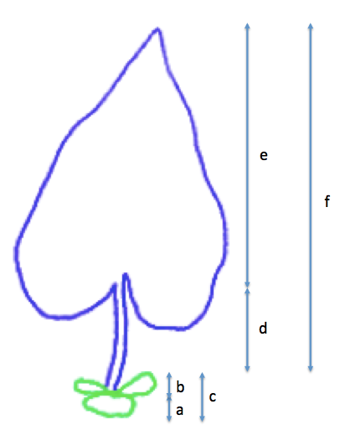

1. Blattgrund

b. Nebenblätter

c. Blattachsel

d. Stiel

e. Blattspreite

f. Hauptblatt

**Aufgabe 1.2. (4 Punkte)**

Zeichnen Sie das Blatt neu und verwenden dabei folgenden Farbcode. Diesen Farbcode verwenden sie bitte in allen folgenden Zeichnungen.

a: gelb

b: rot

d: blau

e: grün

Zeichnung:

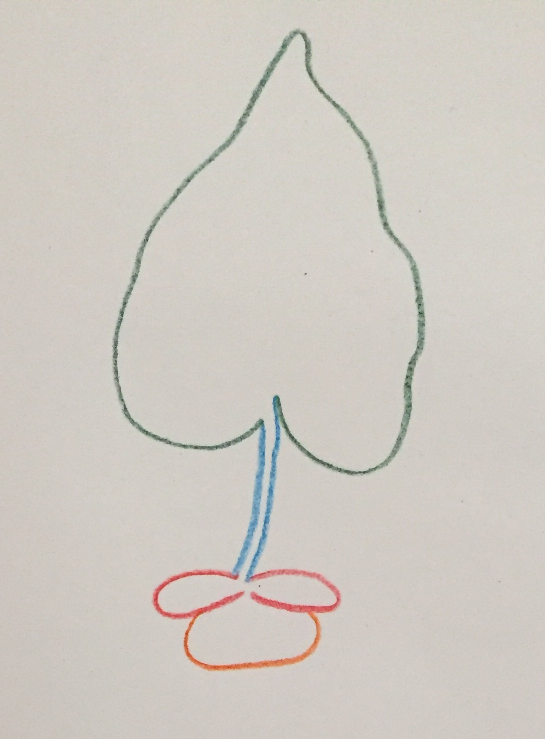

WICHTIG: Wenn Sie mit den folgenden Zeichnungen nicht klarkommen, können Sie das Dokument „Praktikum Aufgabe Metamorphose Spoiler“ öffnen. Hier finden Sie die Zeichnungen im Schwarz-Weiß Modus.

**Aufgabe 1.3. (4 Punkte)**

Phyllodien findet man bei Akazien. Diese Pflanzen waren an sehr sonnige und trockene Umweltbedingungen angepasst indem sie Fiederblätter mit sehr kleiner Oberfläche ausgebildet hatten (wenig Fläche = wenig Wasserverlust bei ausreichender Photosyntheseaktivität wegen der hohen Sonneneinstrahlung). Diese haben sich dann sekundär wieder in gemäßigte Regionen ausgebreitet. Damit war es nötig mehr Blattfläche für die Photosynthese zu schaffen. Akazien haben das Problem dadurch gelöst, dass sie den Blattstiel verbreitert haben.

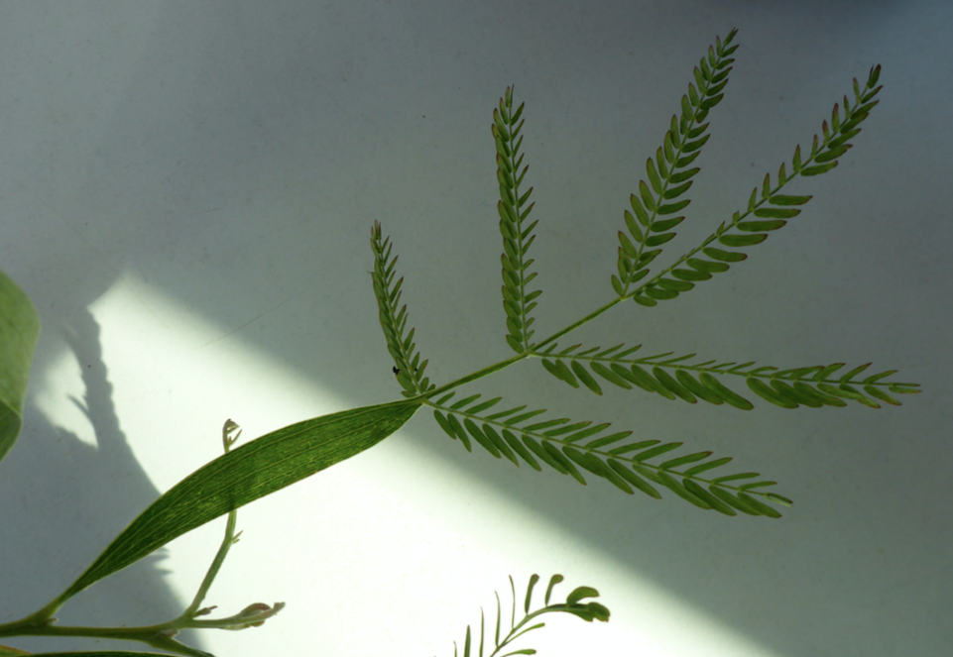

Ihre Aufgabe ist es nun, eine schematische!!!! Zeichnung von diesem Blatt anzufertigen. Dabei verwenden Sie bitte den Farbcode, den Sie in Aufgabe 2 nutzten. Tipp: Man kann nicht bei allen Blättern alle vier Teile des Blattes sehen. Hier kann man keinen Blattgrund und keine Nebenblätter sehen.

***Zeichnung und Ihr Foto:***

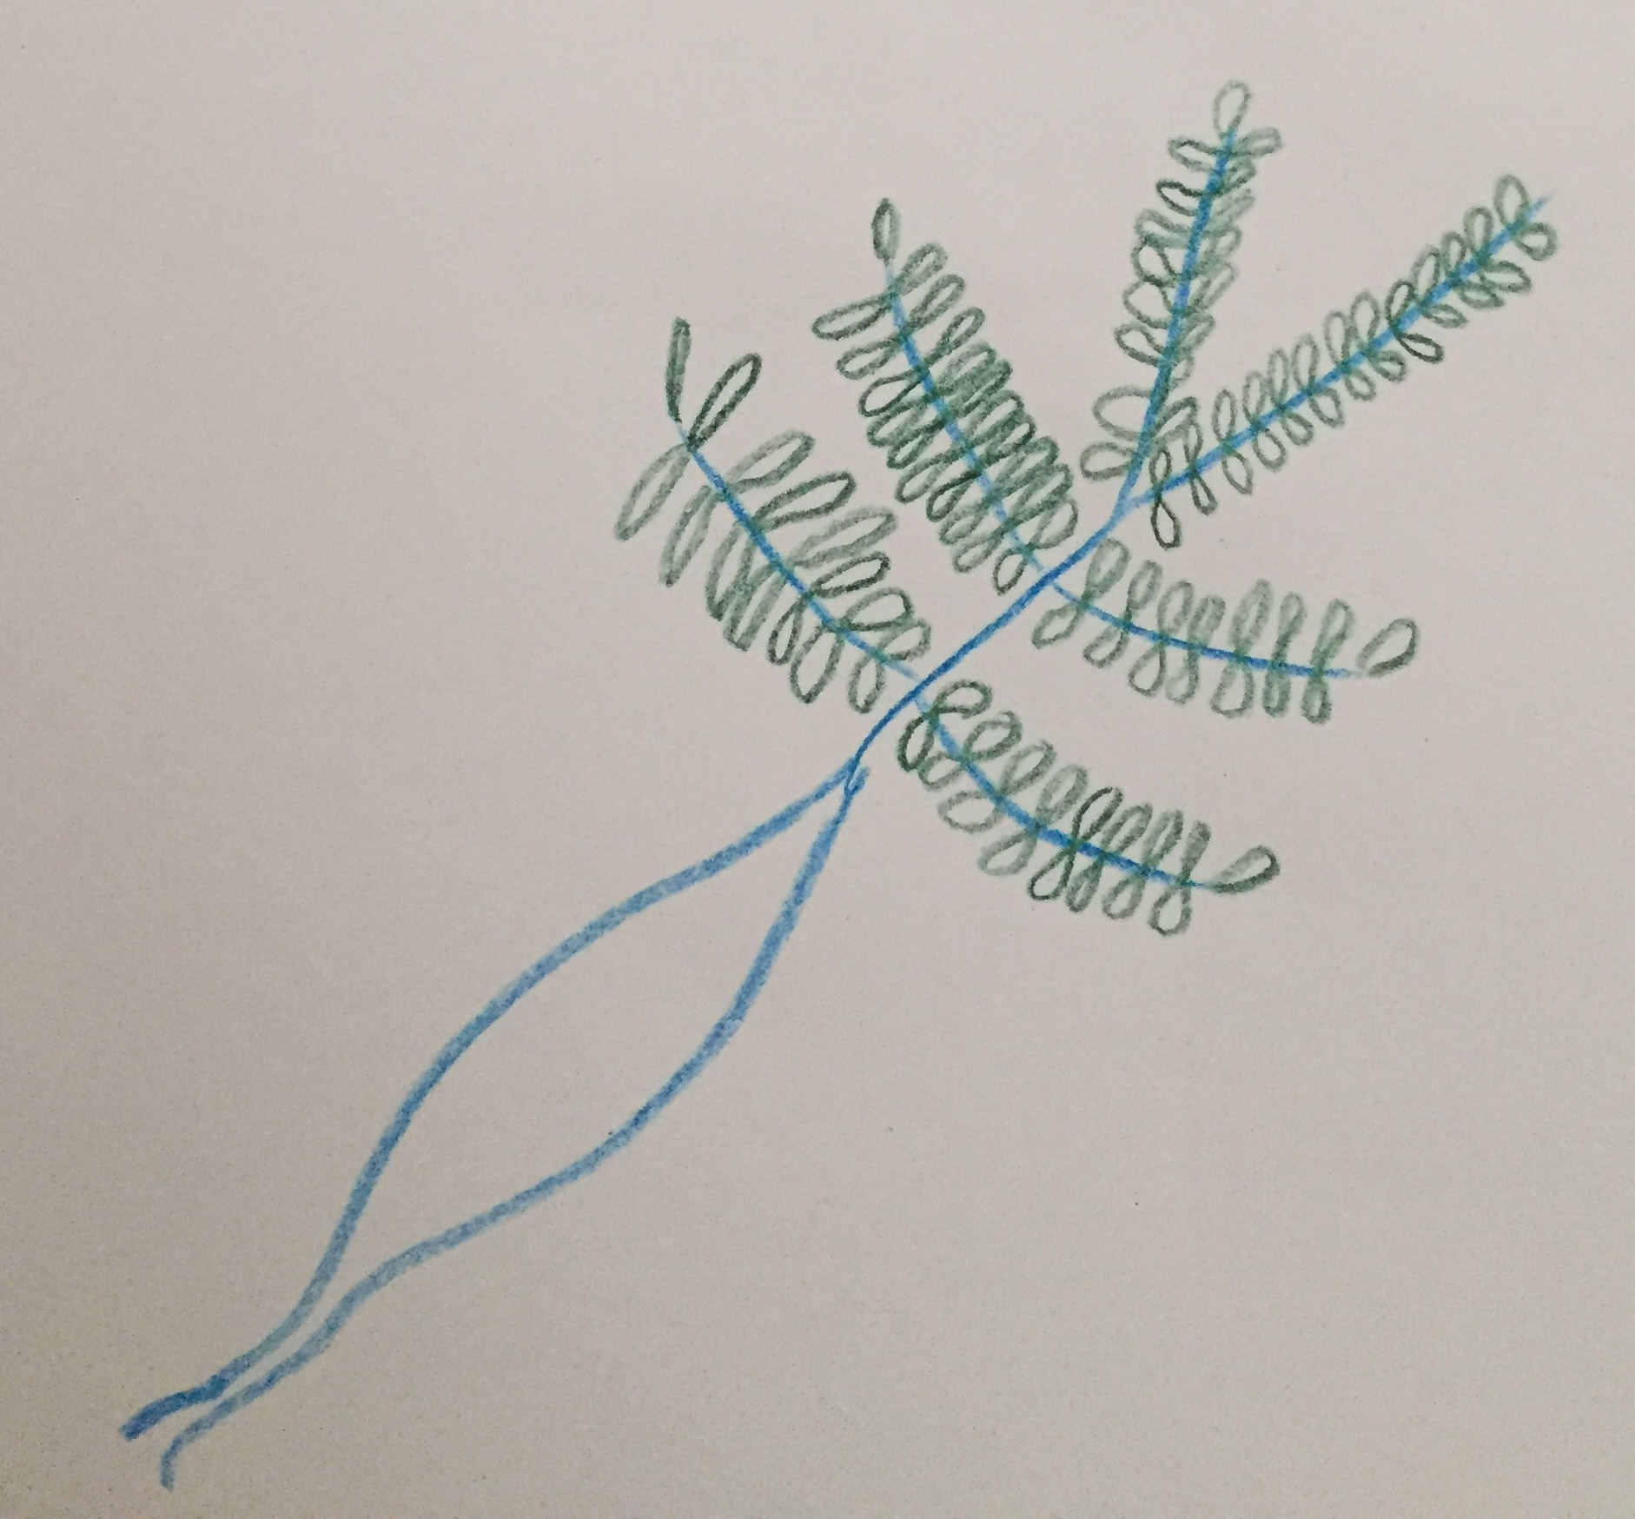

**Aufgabe 1.4. (4 Punkte)**

Ganze Blätter oder Teile von Blättern können in Blattdornen umgewandelt werden. Dornen schützen die Pflanzen vor Fraß. Hier sehen Sie ein Blatt einer Euphorbie. Zeichnen Sie schematisch das Blatt unter Verwendung Ihres Farbcodes. Tipp: Nebenblätter sind paarig und Sie können sehr schön den Stiel und die Blattspreite (rot) sehen. Der Blattgrund ist nicht sichtbar. ***Zeichnung und Ihr Foto:***

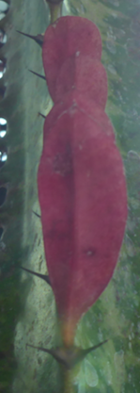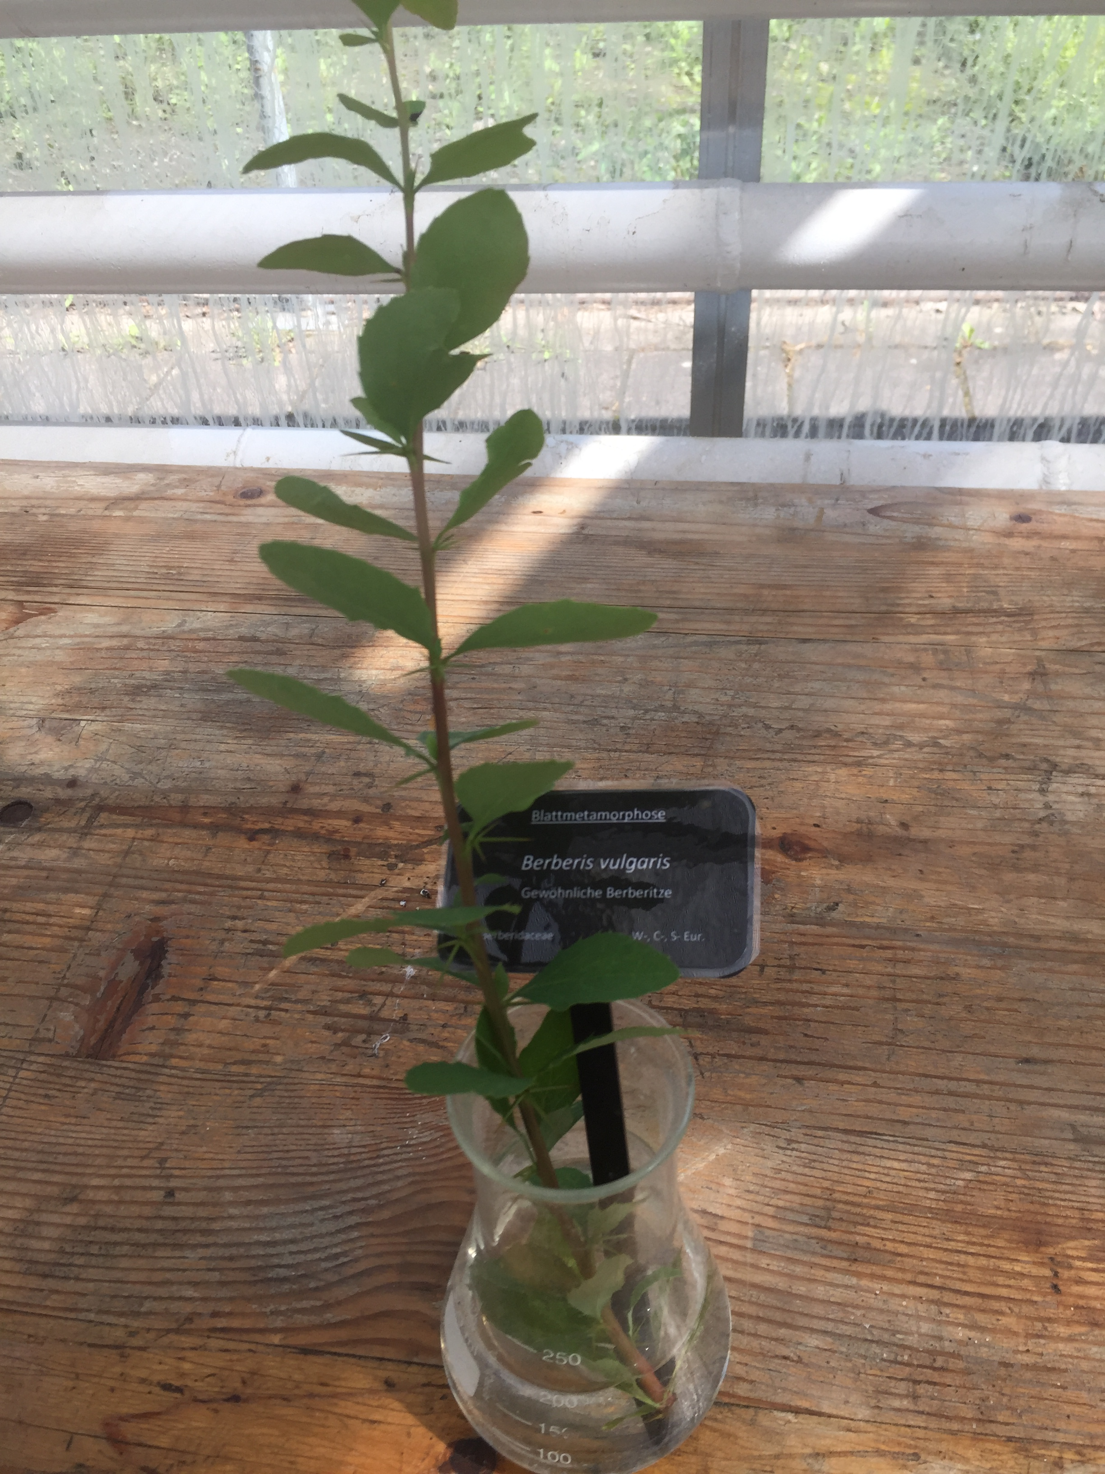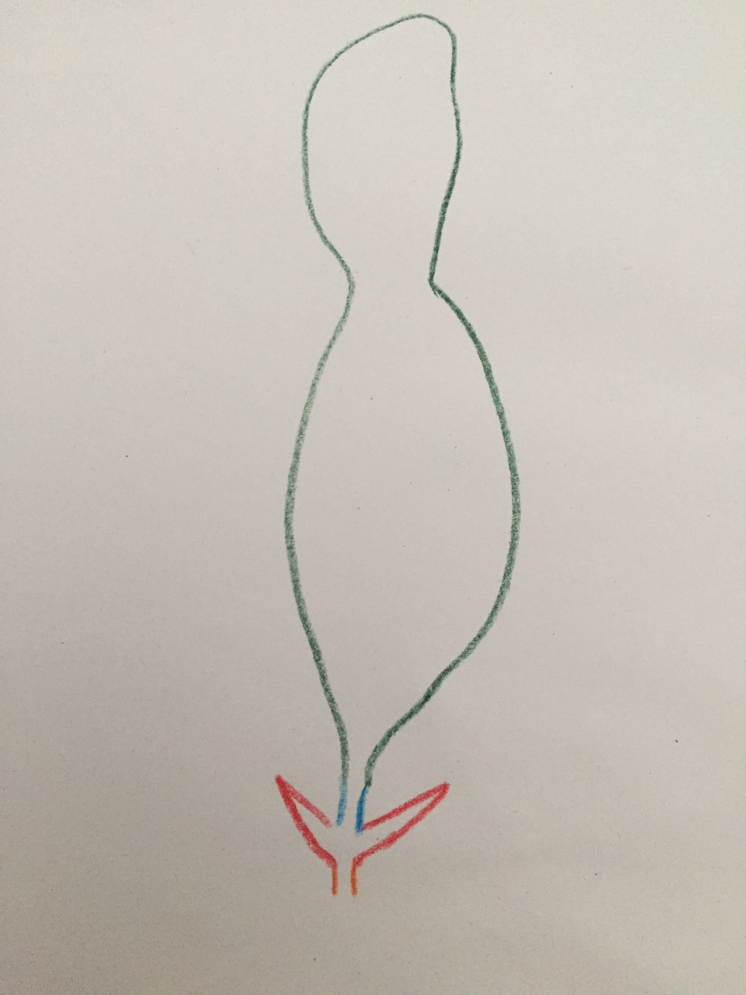

**Aufgabe 1.5. (3 Punkte)**

Bei Kakteen ist die Situation genauso wie in Aufgabe 4. Kakteen bilden aber keine Blattstiele oder Blattspreiten sondern nur noch die Dornen. Diese sitzen aber alle auf einem Haufen. Finden Sie dafür eine Erklärung.

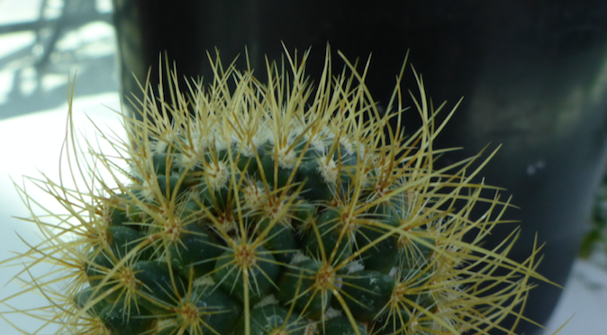

Tipp: Denken Sie an den Begriff Rosettenblätter, der in der Vorlesung erklärt wird.

***Ihr Foto und Antwort:***🡪 Die Dornen liegen so dicht aneinander, da die Internodien stark reduziert sind, und die Nebenblätter zu Dornen umgeformt wurden.

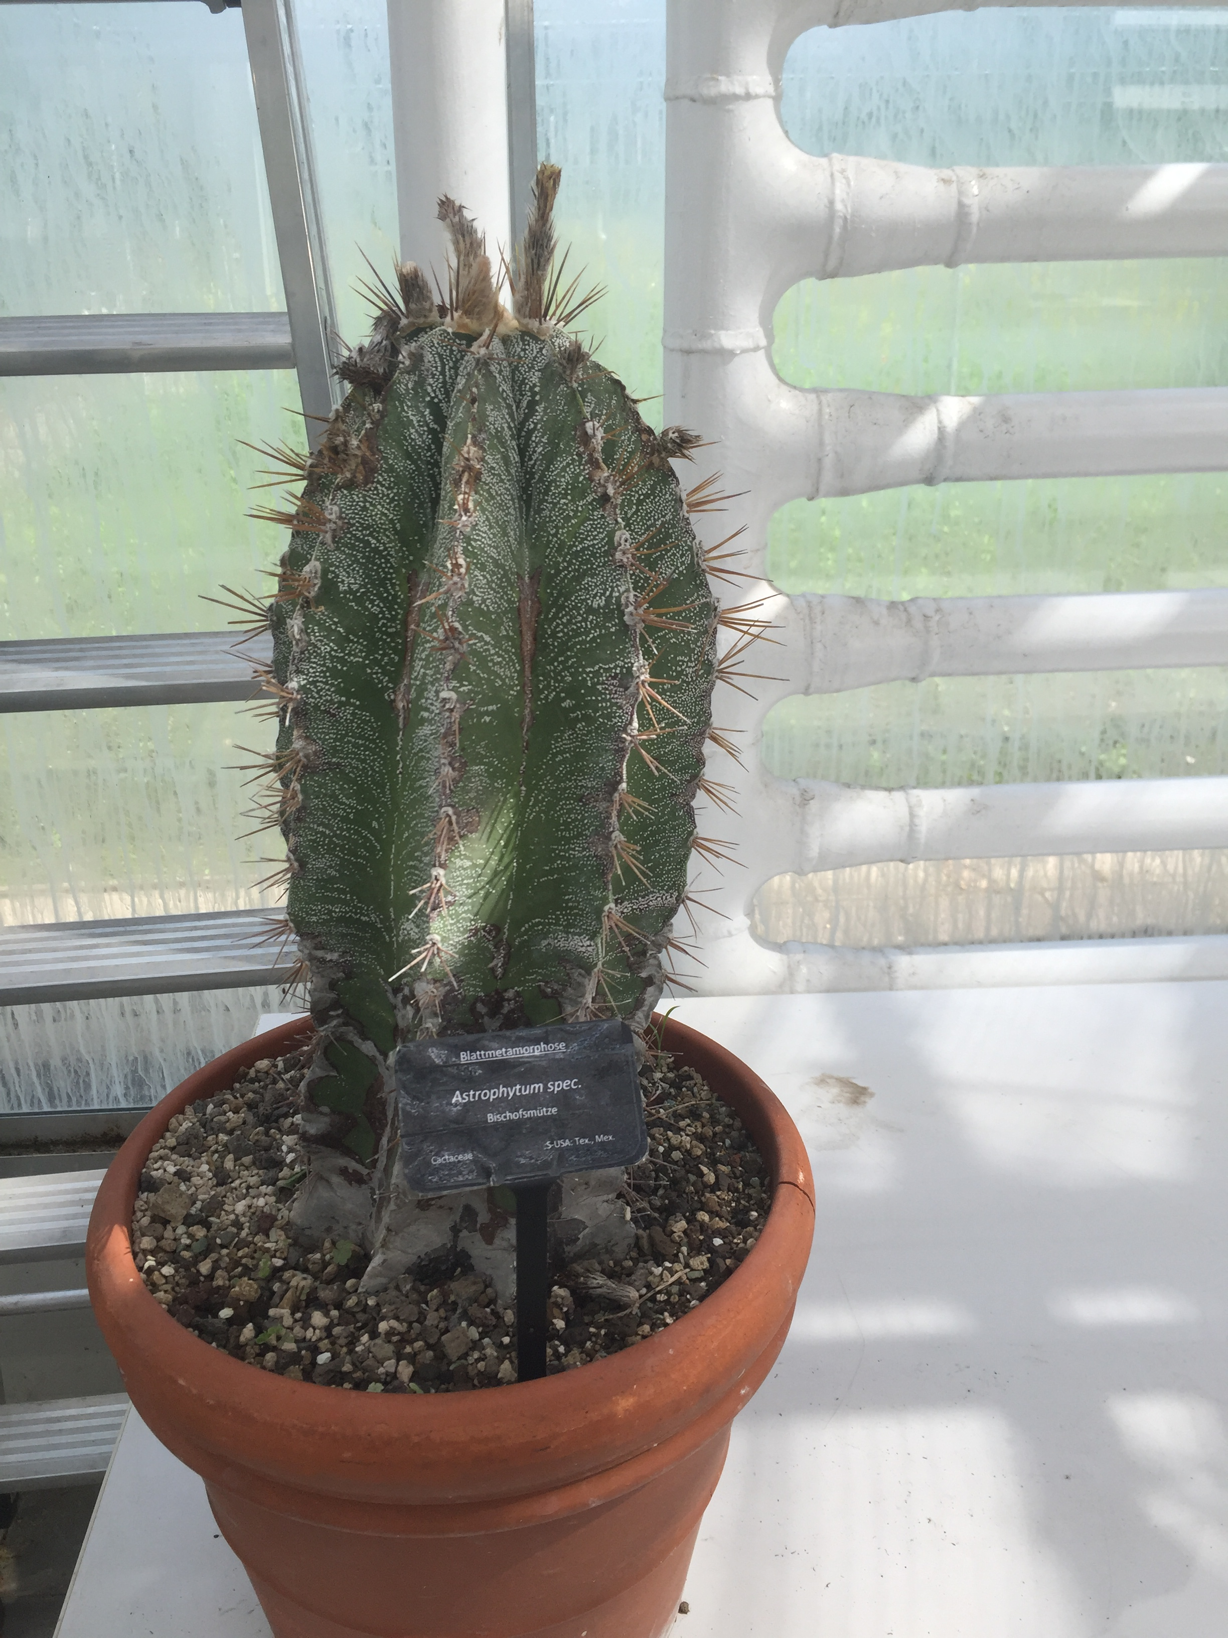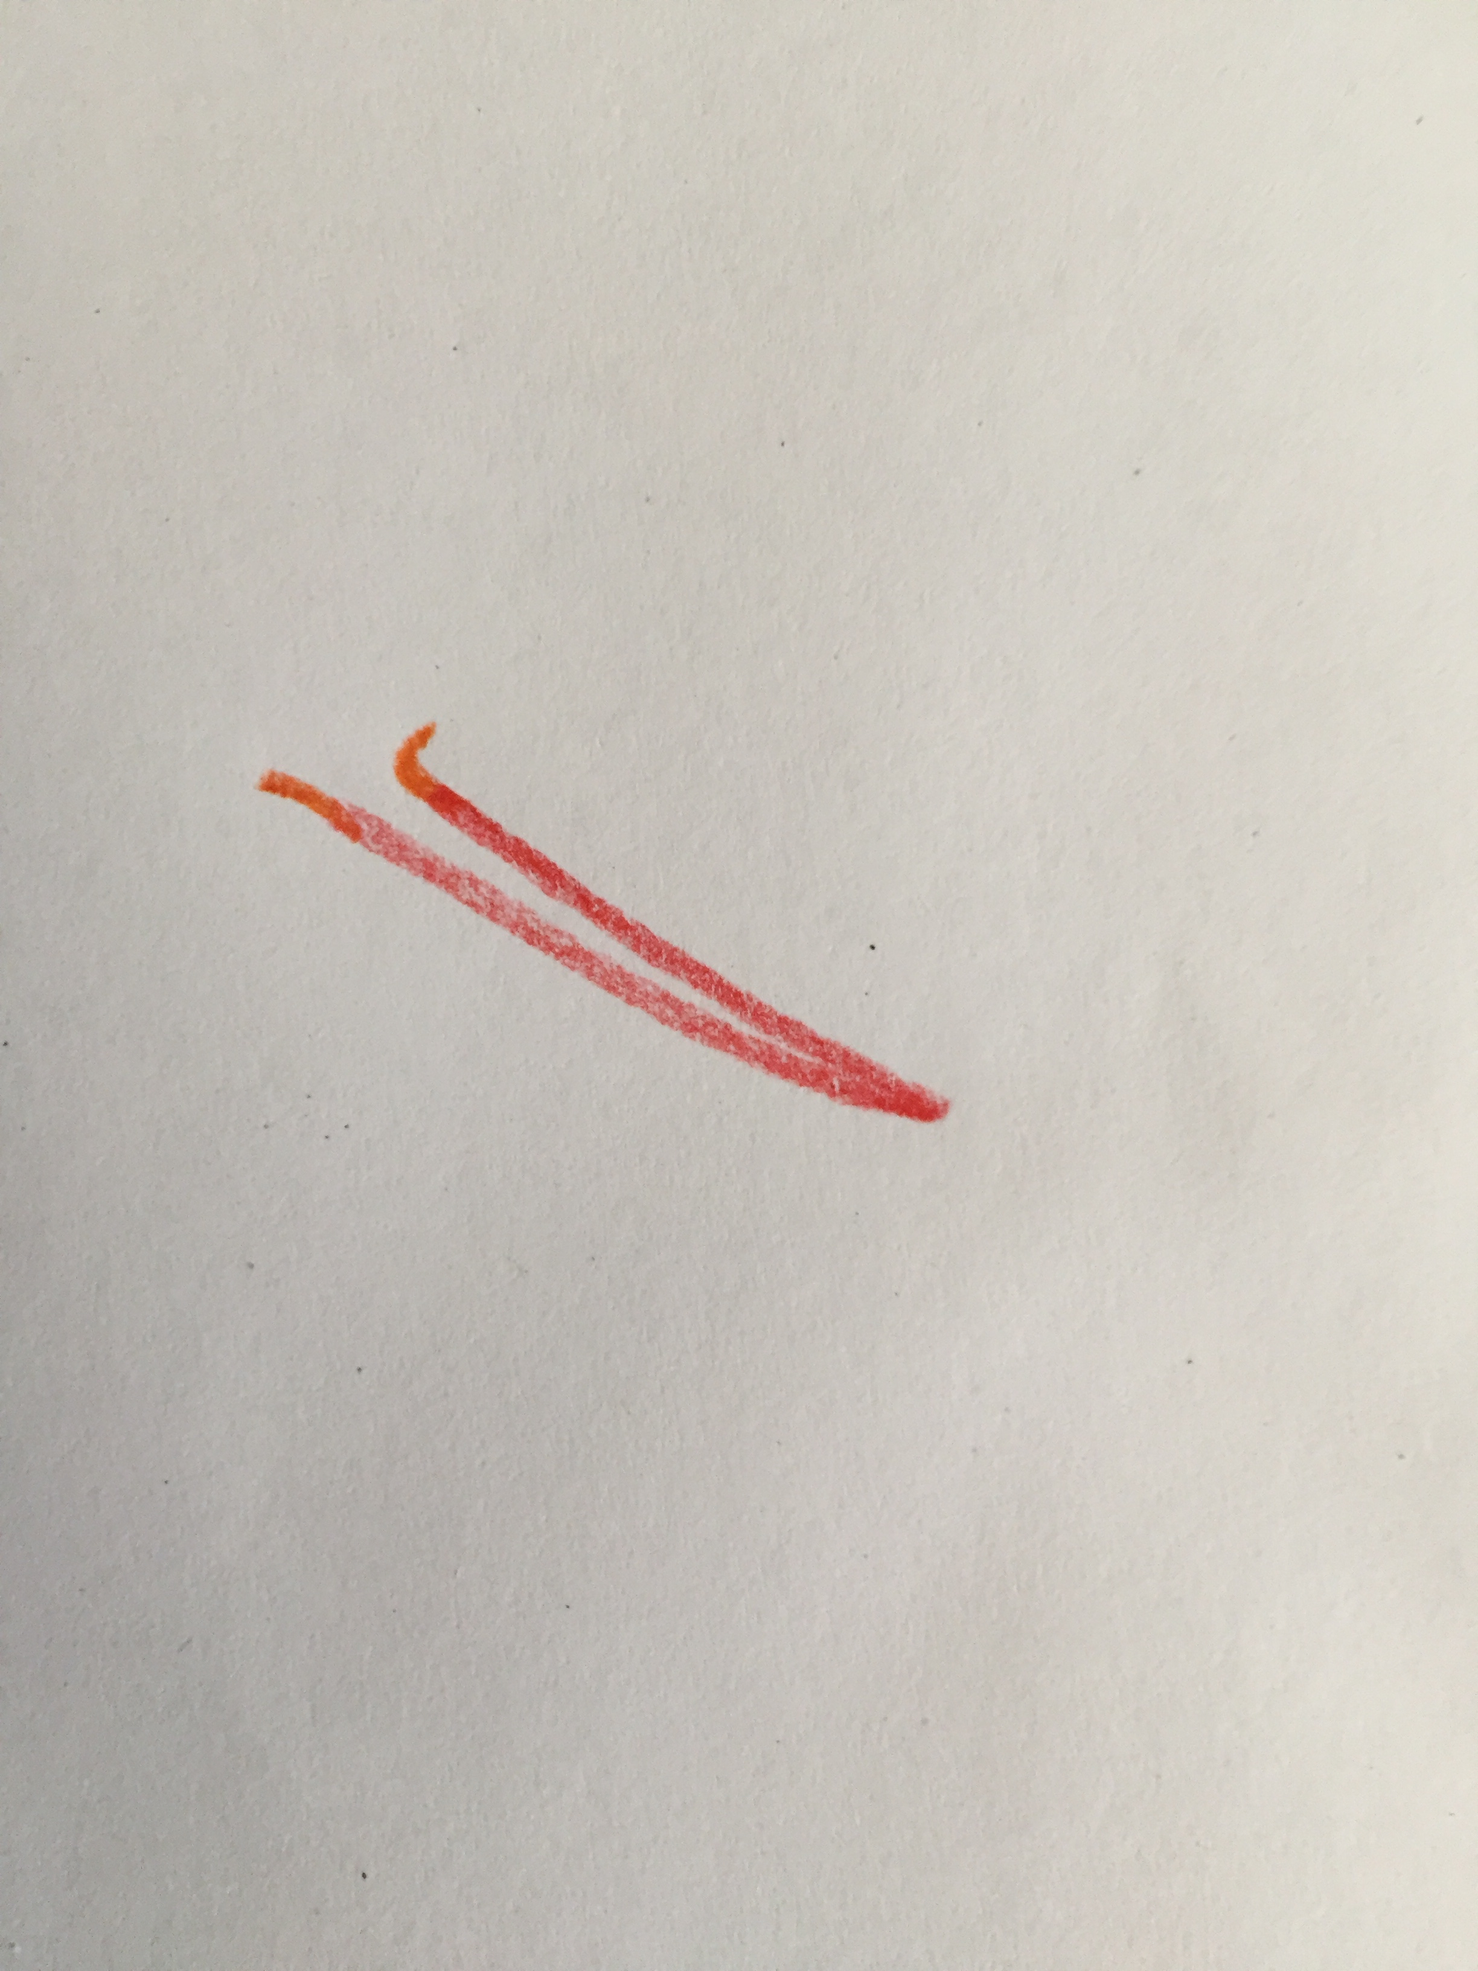

**Aufgabe 1.6: (4 Punkte)**

Wir bleiben bei den Dornen. Hier sehen Sie ein Bild von Blattdornen wie man sie in Berberis findet. Ihre Aufgabe ist es wieder eine schematische Darstellung von nur EINEM Blatt (also einer Dorne) direkt neben das Foto zu zeichnen. Tipp: Sie sehen 8 Blätter! Damit können es keine Nebenblätter sein. Die 8 Blätter bzw. Dornen sind nur deshalb in einem Haufen zu finden, weil die Sprossachse zwischen den Blättern (Internodien) so stark verkürzt ist, dass man sie gar nicht mehr sieht. Tipp zwei: es gibt keinen eindeutigen Farbcode.

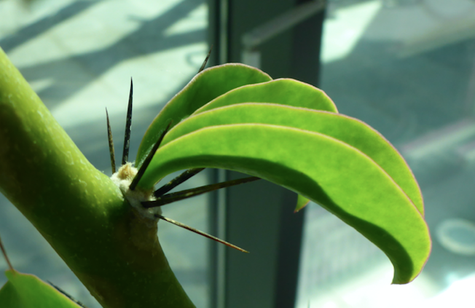

***Ihr Foto:***

**Aufgabe 1.7 (2 Punkte)**

Blattsukkulenz: Sie sehen eine trockenangepasste Pflanze, die man auch den Lebenden Stein nennt. Bei dieser Pflanze wird Wasser gespeichert.

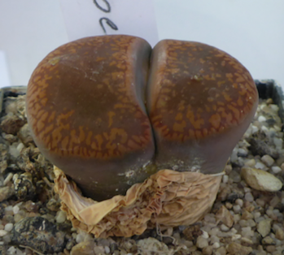

***Wie viele Blätter sehen Sie? Kreuzen Sie an:***

1. mehr als 100
2. 4
3. 2

***Ihr Foto:*** 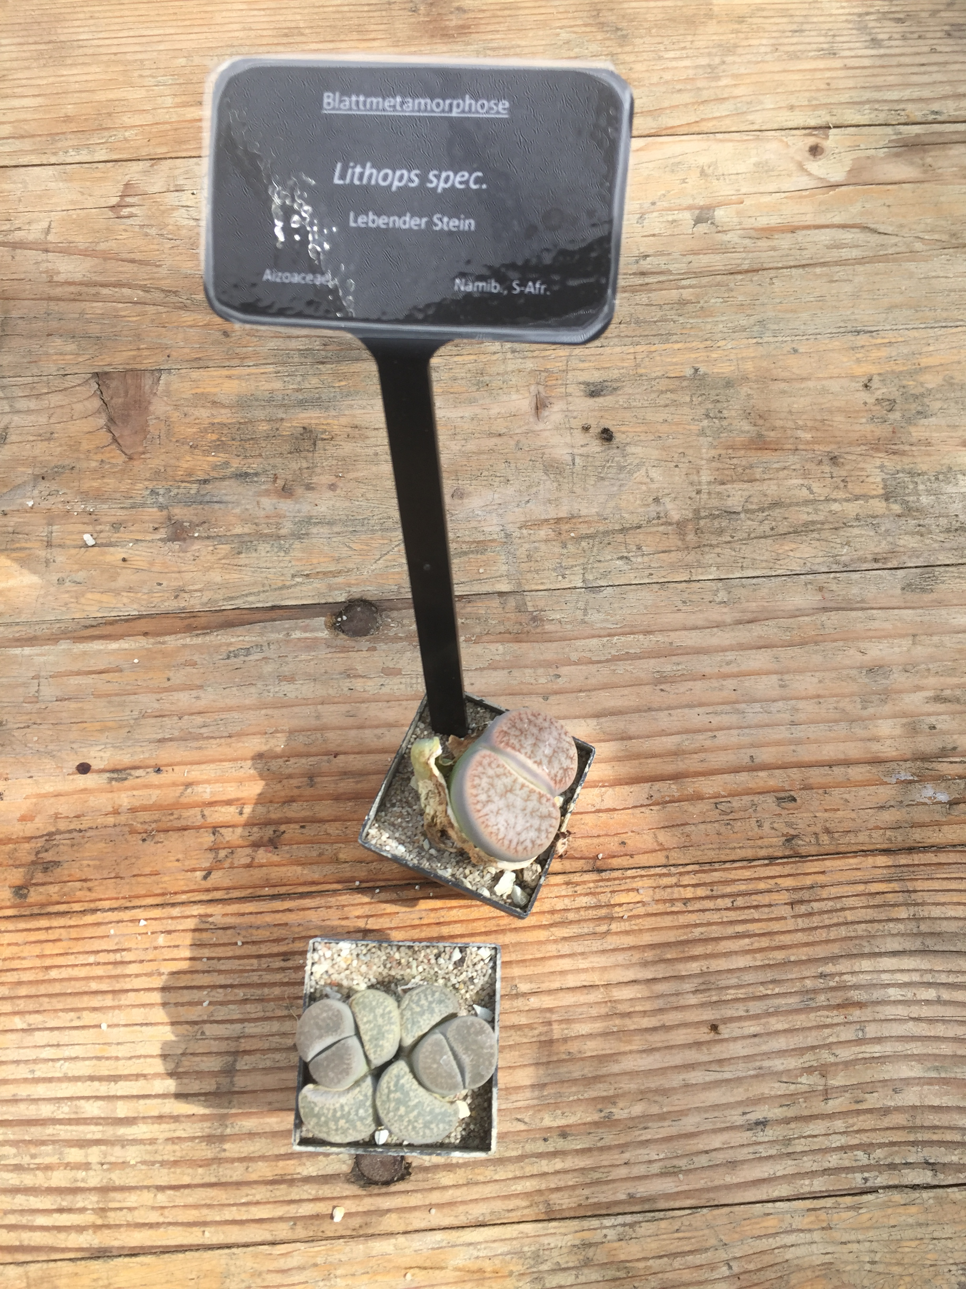

**Aufgabe 1.8 (4 Punkte)**

Blattsukkulenz findet man auch bei Zwiebeln. Hier geht es aber darum, Nährstoffe zu speichern. Finden Sie im Internet heraus wofür das notwendig ist:

🡪 Zwiebeln gehören zu den mehrjährigen- oder auch winterharten Pflanzen. Um den Winter zu überleben müssen sie Nähstoffe anlegen. Die tun sie an der Stelle, wo sie vor Frost und Fressfeinden am besten geschützt sind – unter der Erde, also aus den Wurzeln entspringend. Bei Pflanzen, die in milderen Klima zuhause sind, können diese Nährstoffspeicher jedoch auch überirdisch, also als. Teil der Sprossachse oder Blätter vorkommen.

**Aufgabe 1.9 (4 Punkte)**

Einige Pflanzen bilden Ranken, um an Wänden oder auch anderen Pflanzen hochzuwachsen. Damit können Sie relativ leicht mit anderen Pflanzen um Licht konkurrieren. Zum Vergleich halten Sie sich vor Augen, was ein Baum leistet: sekundäres Dickenwachstum und daher sehr langsames Wachstum. Beim Kürbis wird statt eines Blattes eine Ranke gebildet. Auf dem Bild sehen Sie unten die Sprossachse und ein Nodium an dem ein großes Blatt ansetzt. Nach links unten wächst vom gleichen Nodium eine Ranke aus. Die Metamorphose betrifft nur die Blattspreite! Zeichnen Sie neben das Foto Ihre schematische farbkodierte Zeichnung des Rankenblattes.

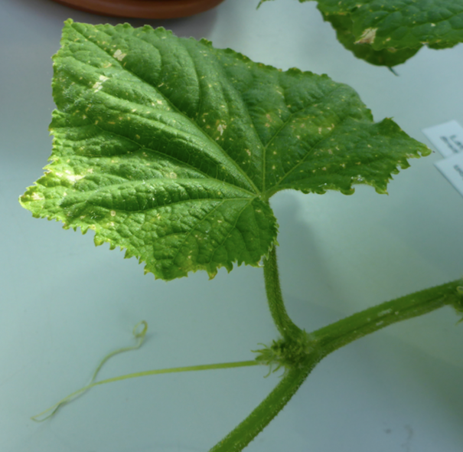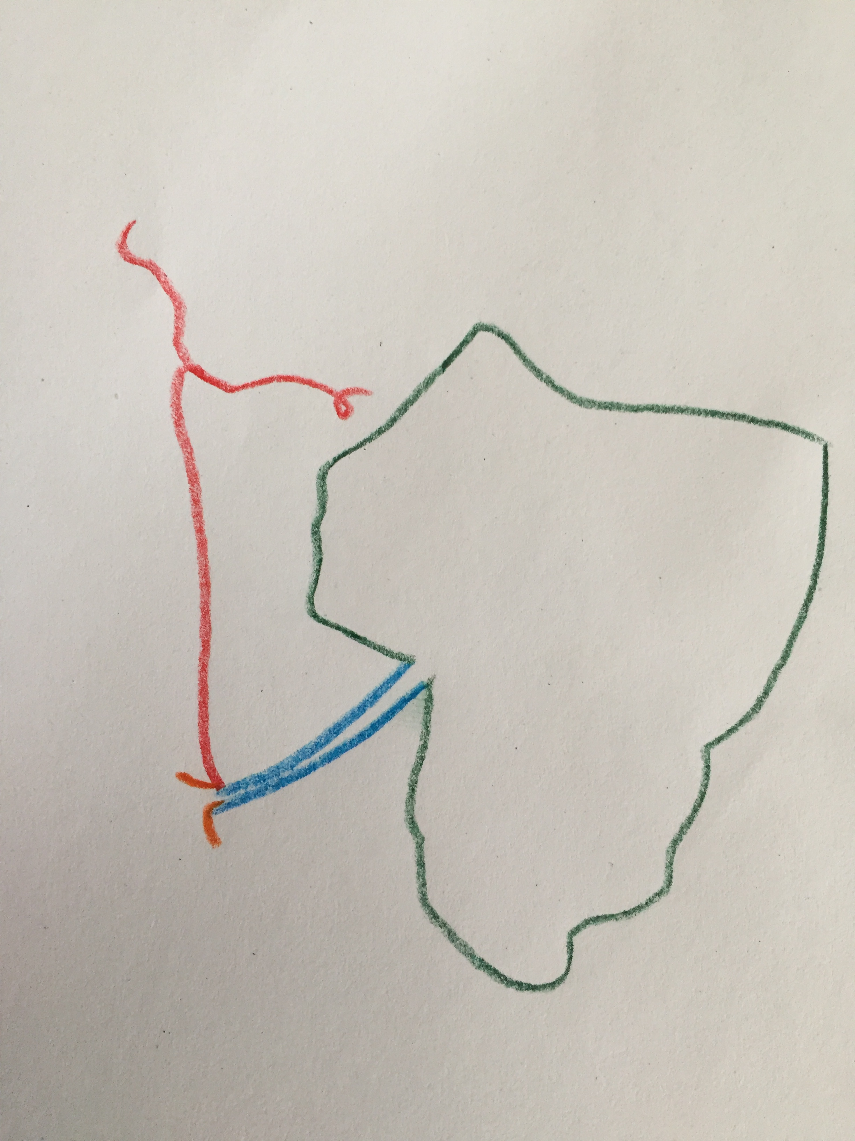

***Ihr Foto:***

**Aufgabe 1.10 (4 Punkte)**

Auch Erbsen bilden Ranken. Hier werden die Blättchen eines Fiederblattes in Ranken umgewandelt. Zeichnen Sie neben das Foto Ihre schematische farbkodierte Zeichnung des Erbsenblattes.

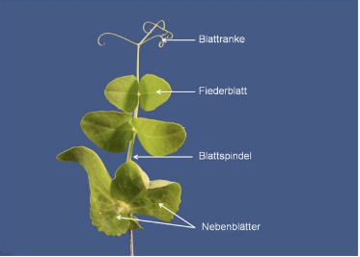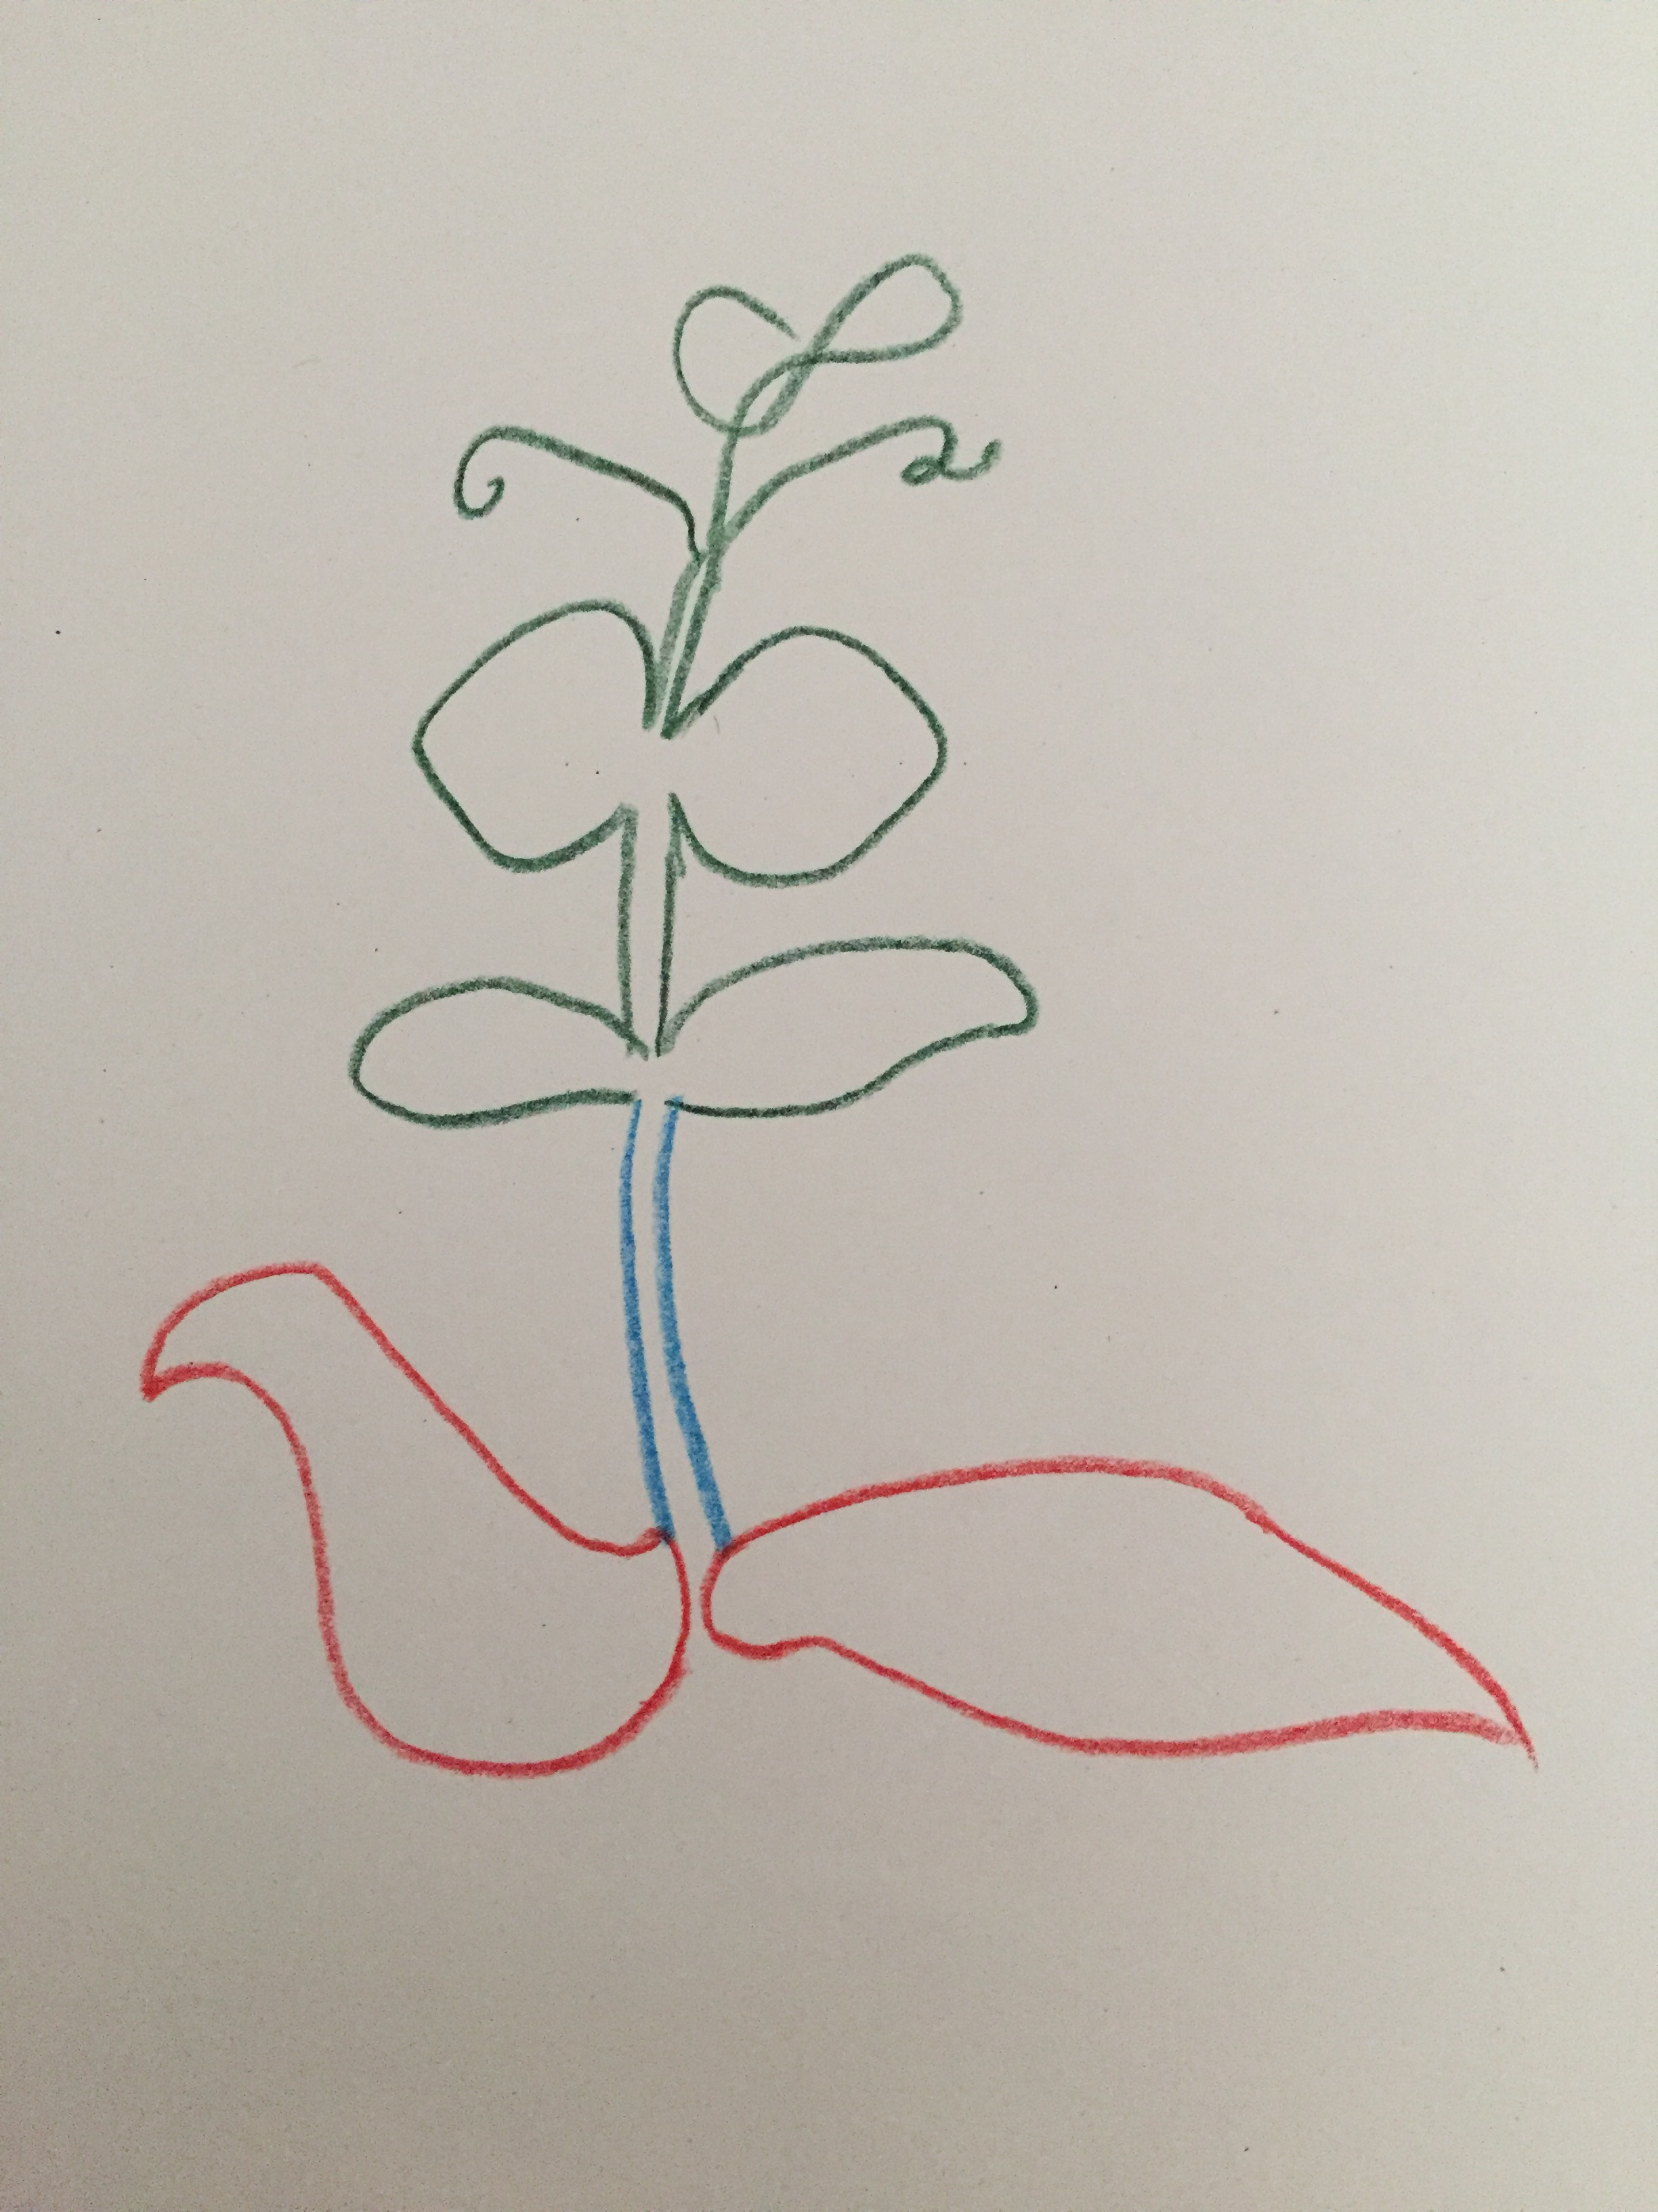

<https://cms.uni-konstanz.de/fileadmin/biologie/ag-doerken/pdf/Morphologie/2_Blatt.pdf>

***Ihr Foto:*** 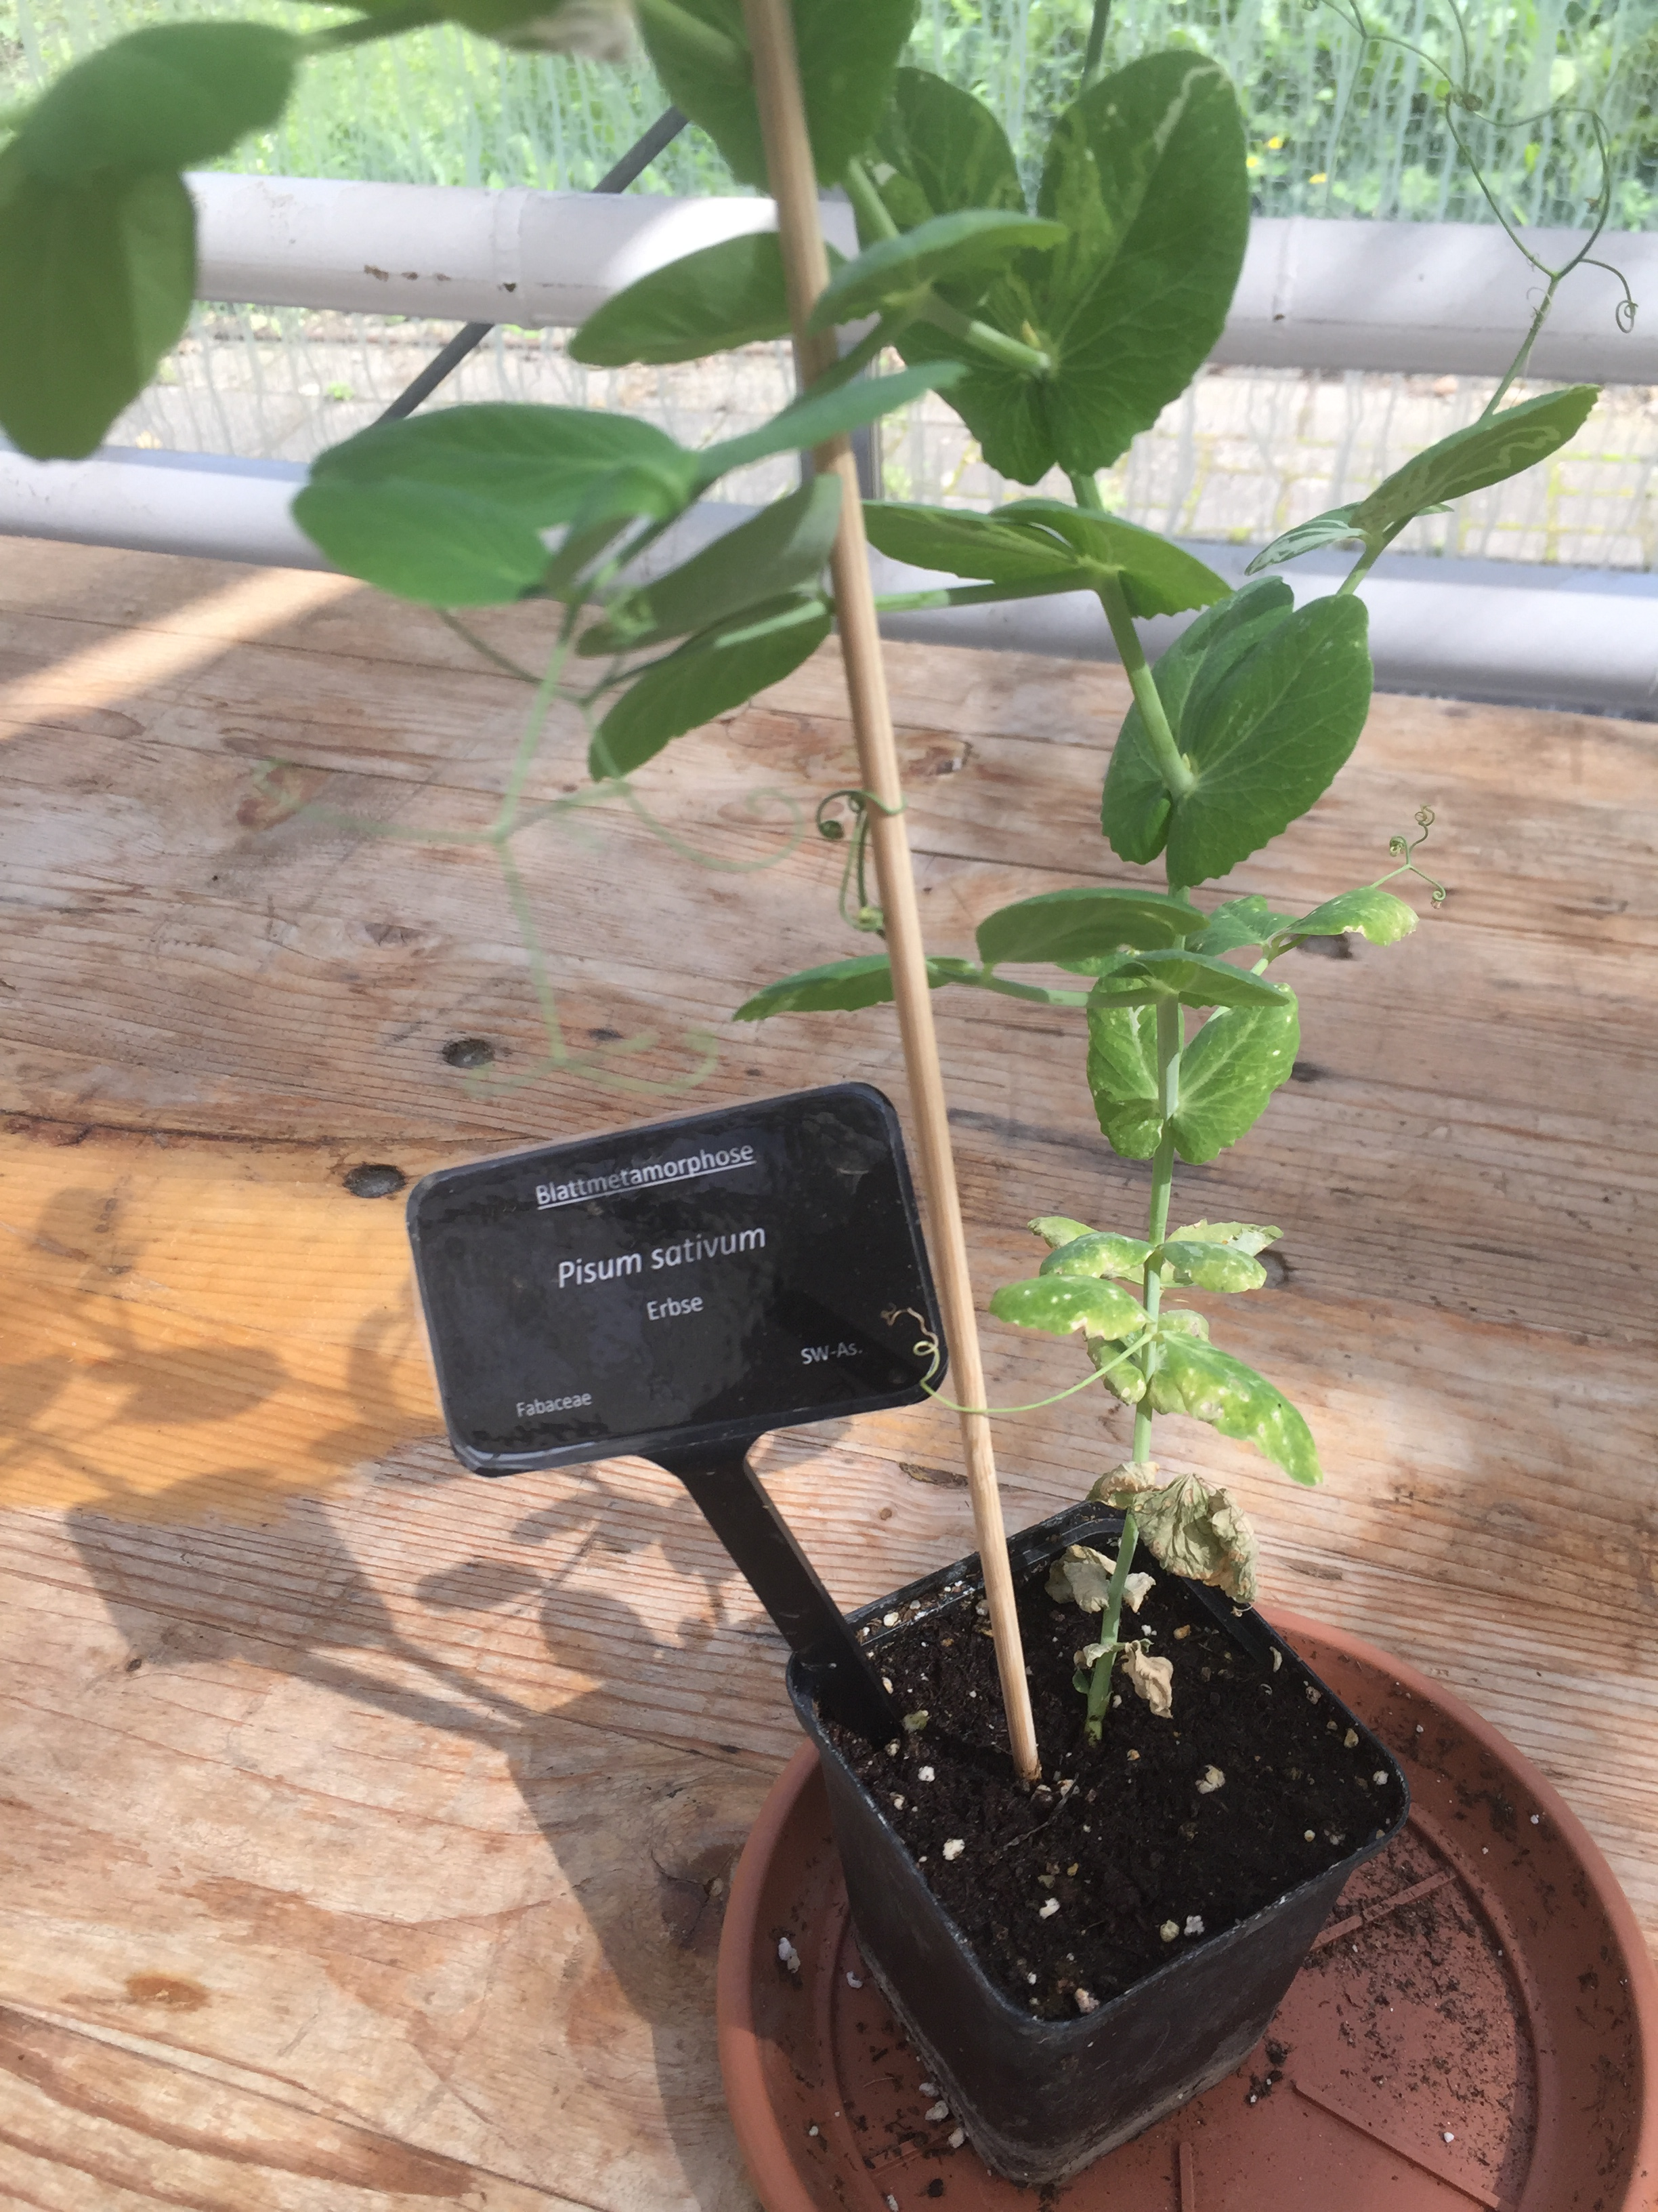

**Aufgabe 1.11 (4 Punkte)**

Die umfangreichsten Umwandlungen findet man bei der Kannenpflanze, Nepenthes. Auf dem Bild sehen sie die Sprossachse mit dem mit (a) markierten Doppelpfeil gekennzeichnet. Der mit (b) markierte Doppelpfeil ist eine Metamorphose des Blattgrunds in eine photosynthetisch aktive Blattspreite. Der mit (c) markierte Abschnitt kennzeichnet den Blattstiel. Auch dieser zeigt eine Metamorphose in eine Ranke. Das hilft der Kannenpflanze, das hohe Gewicht der Kanne auf umliegende Äste anderer Pflanzen zu verteilen. Mit (d) ist die eigentliche Kanne markiert. Diese ist eine Metamorphose der Blattspreite in ein Tierfangendes Organ. Dazu gehört auch der Deckel, der am oberen Ende zu sehen ist. Zeichnen Sie wieder das Blatt schematisch neben dem Bild.

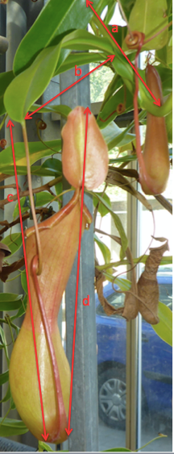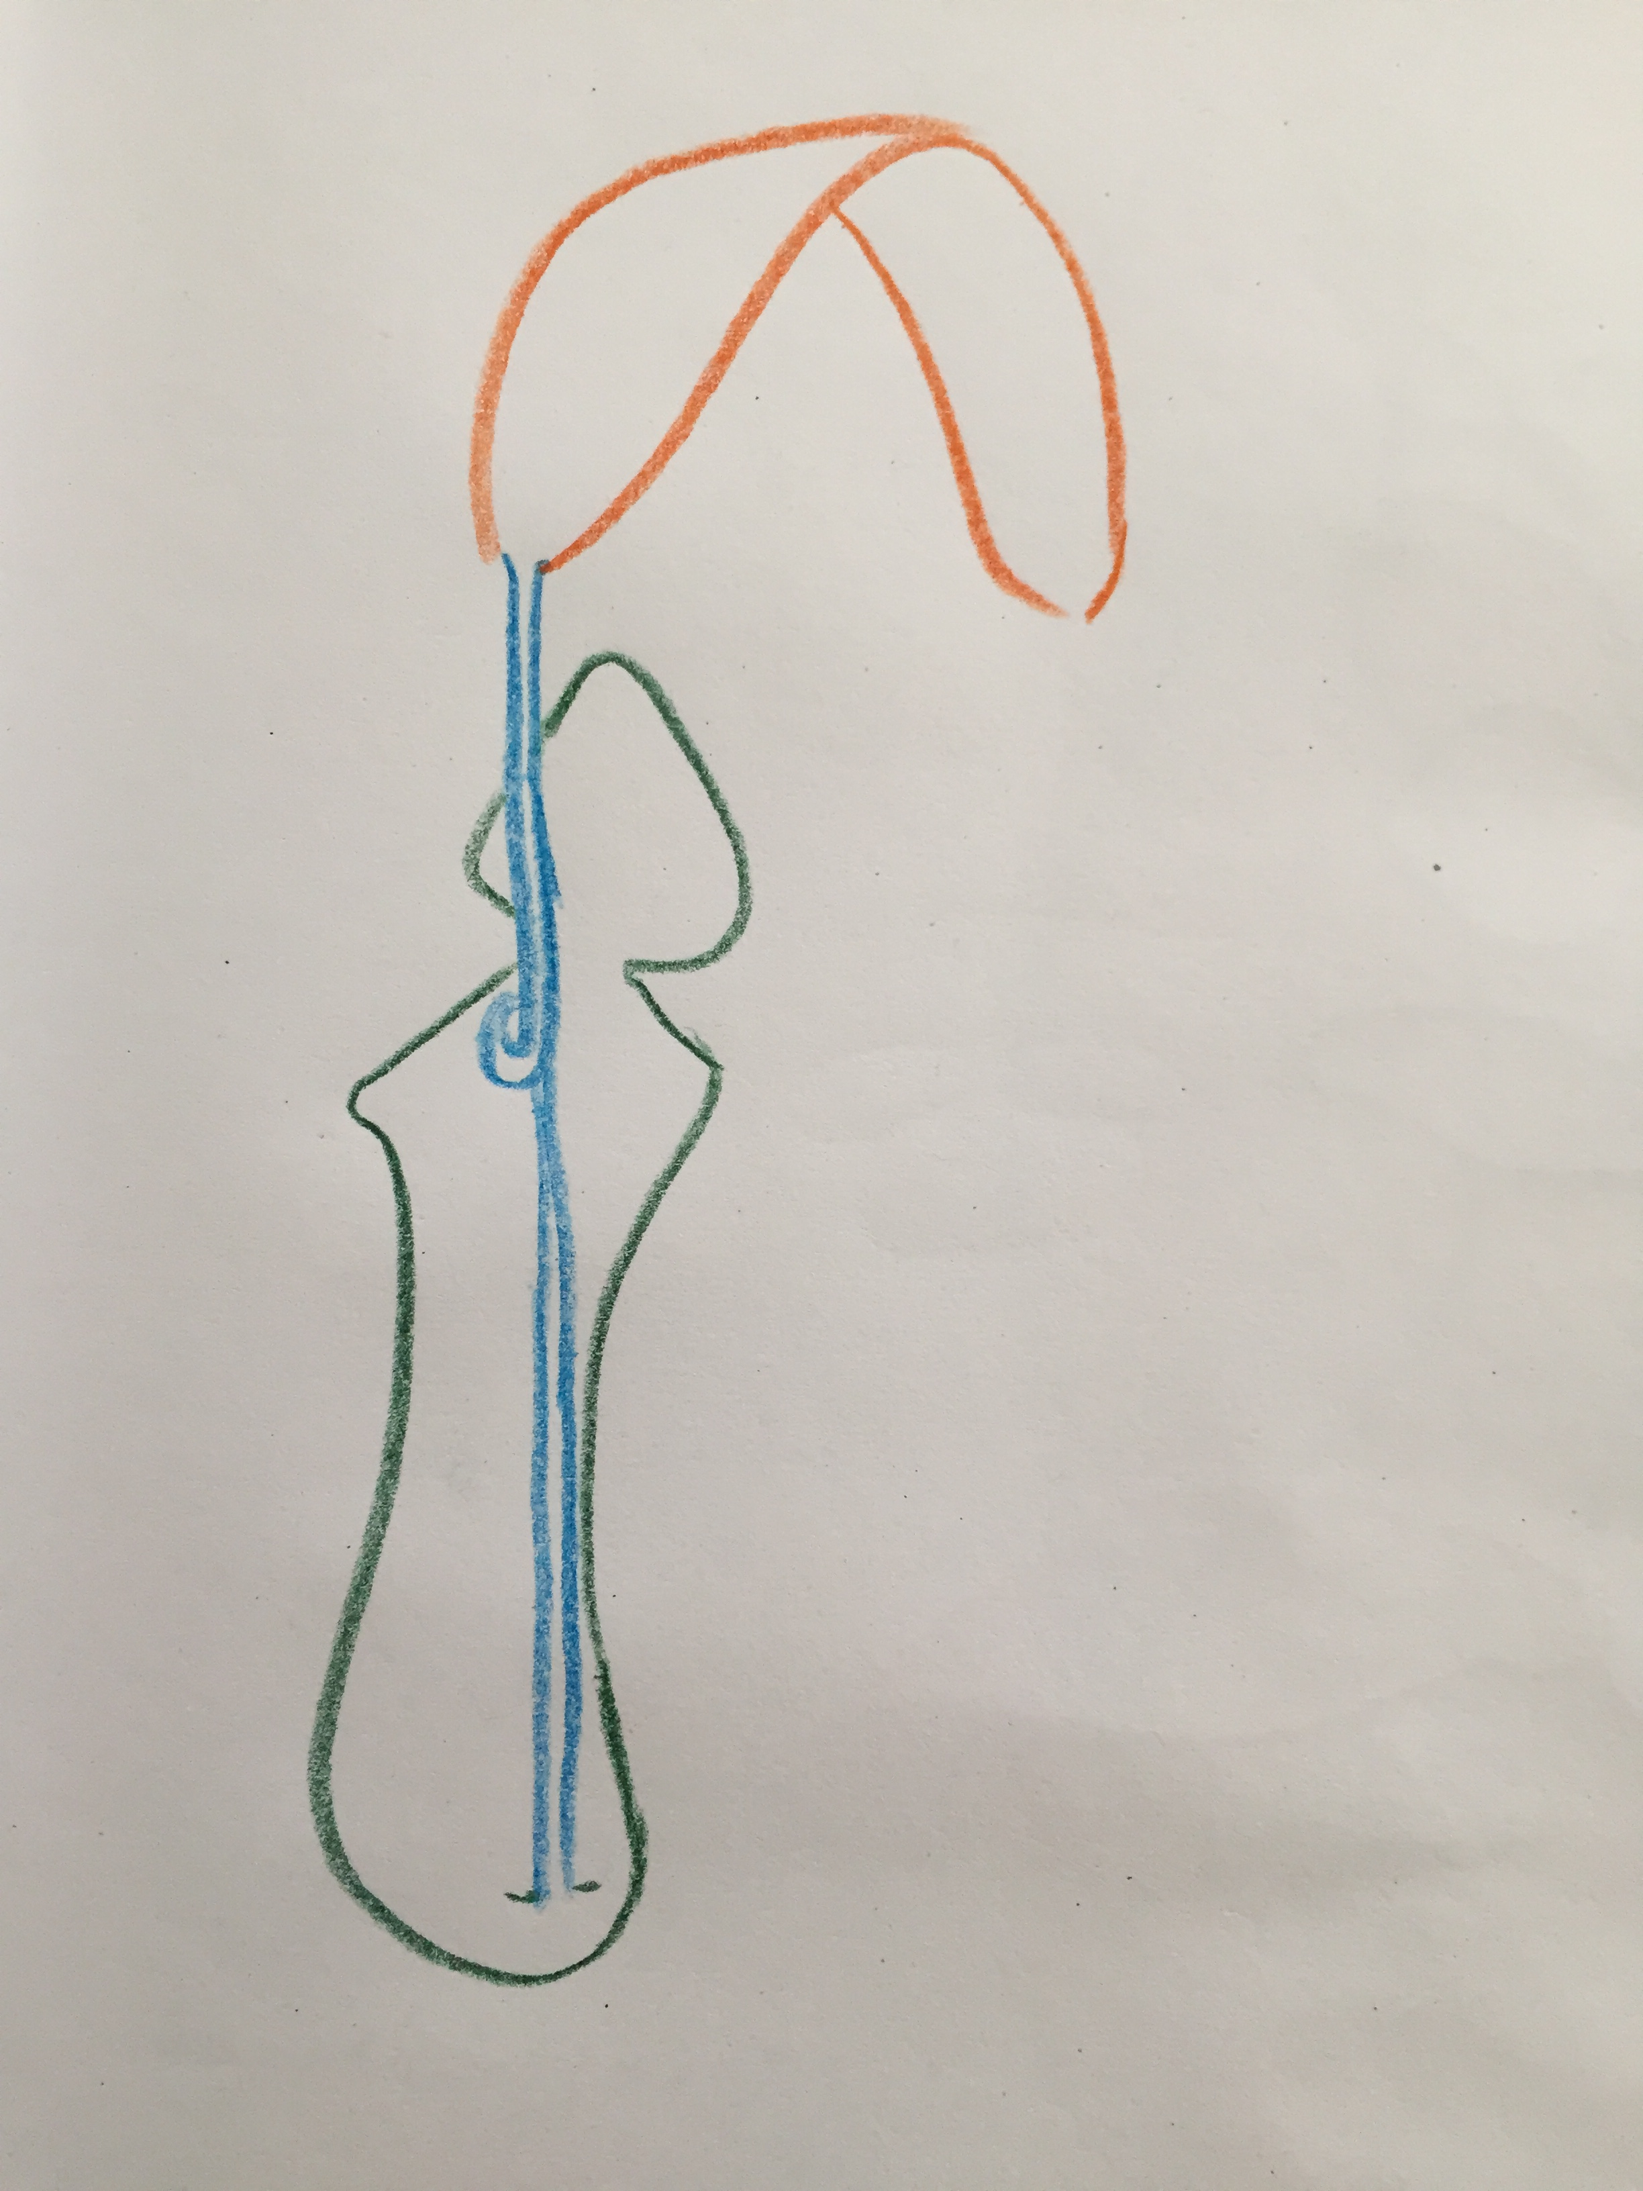

***Ihr Foto*:**

**2. Wasserverlust durch die Epidermis**

Ich hatte in der Vorlesung erklärt, dass es außerordentlich wichtig ist, dass die Epidermis die Pflanze möglichst gut vor Wasserverlust schützen muss damit überhaupt über die Stomata eine Kontrolle erfolgen kann. Ihre Aufgabe ist es, zu bestimmen, wie viel Prozent Wasserverlust ein Blatt erleidet, wenn man es trocknet. Und zwar in der Zeit, in der Wasser ohne irgendeinen Schutz, etwa ein nasses Stück Küchenpapier, komplett verdunstet. Damit können Sie zeigen, wie gut das Wasser in den Pflanzenblätter vor dem Austrocknen geschützt ist.

**Sie brauchen**

Küchenpapier

Blätter von verschiedenen Pflanzen (z.B. zartes Salatblatt versus Stück vom Kaktus)

A4 Papier

Bevor Sie anfangen schätzen Sie, wie viel Prozent Wasserverlust Ihre Blätter zeigen werden. Notieren Sie sich Ihren Wert.

**Schritt 1.** Anfertigung einer eigenen „Feinwaage“.

Ihre Aufgabe ist es, den Prozent Wasserverlust zu dem Zeitpunkt zu bestimmen, an dem das Papier trocken ist. Eine Feinwaage haben Sie nicht. Also müssen Sie selber eine bauen. Dazu stellen Sie zwei Papierrollen aus DINA4 Papier her. Eine eng gerollt, die andere weit gerollt. Diese fixieren sie je mit Tesafilm. Die dünne Rolle dient als Auflage. Die dicke Rolle drücken Sie platt und platzieren diese so, dass die beiden Seiten in der Waage sind (Siehe Bild).

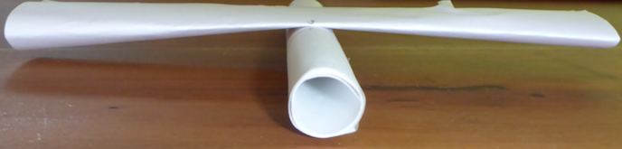

Markieren Sie mit einem Bleistift die Position auf der breiten plattgedrückten Rolle und der dünnen Rolle (siehe nächstes Bild). Es hilft auch das aufliegende Papier in dieser Position festzukleben.

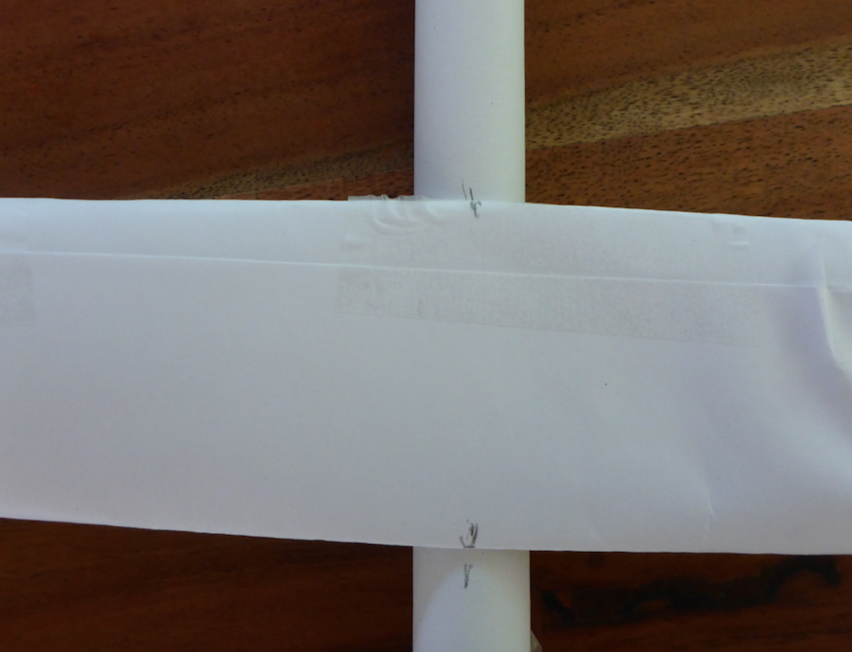

**Schritt 2.** Wiegen der Blätter.

Nun legen Sie Ihr Blatt auf die eine Seite und kleine Gewichtsstücke auf die andere Seite. Dies können Streichhölzer, Reißnägel oder andere kleine standardisierte Utensilien sein. Wichtig ist nur, dass sie mindesten 10 Stück benötigen, um Ihr Blatt aufzuwiegen. Das ist deshalb wichtig, weil Sie nach dem Experiment einen Unterschied messen können wollen. Da dieser in % sein soll ist es egal, was Sie als Gegengewicht nehmen, aber die Stückelung muss so sein, dass Sie auch unterschiedliche Stückzahlen in den Experimenten zählen können.

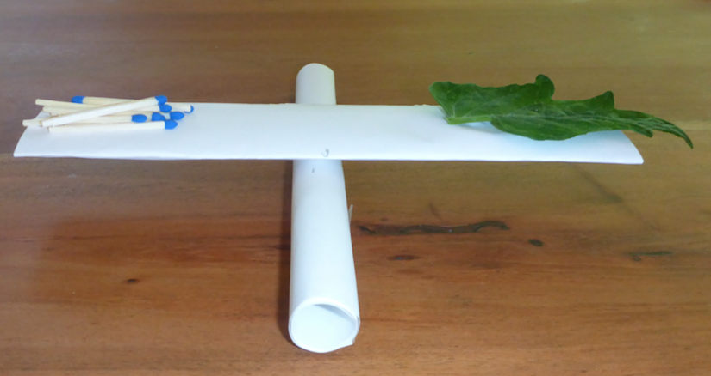

**Schritt 3.** Wärmebehandlung

Für das Experiment tunken sie das Küchenrollenpapier in Wasser, wringen es aus und breiten es wieder aus. Dann trocknen Sie das Küchenrollenpapier zusammen mit den Blättern. Föhnen, Ofen bei 50 Grad, Fensterbank. Das ist egal. Wichtig ist nur, dass Sie den Zeitpunkt mitbekommen, an dem das Papier trocken ist. Sie wollen ja rausfinden wie viel Wasser die Blätter in der Zeit verlieren, in der freies Wasser komplett verdunstet.

**Schritt 4.** Auswertung.

Nun „wiegen“ Sie wieder ihre Blätter mit ihren Gewichten und berechnen, wie viel Prozent Wasser die Blätter verloren haben.

**Einzureichende Dokumentation der Experimente:**

**Aufgabe 2.1:** Schätzen Sie, wie viel Wasserverlust die Blätter haben werden (1

Punkt)

Ich gehe davon aus, dass das Buchenblatt, welches ich gewählt habe ca. 50% seines Wassers verlieren wird, das Stück meines Kaktusses dagegen ca. 10%.

**Aufgabe 2.2:** Beschreiben Sie, welches Blattmaterial Sie verwendet haben (2

Punkte)

Buchenblatt von einem Baum

Stück meines Zimmerkaktusses

**Aufgabe 2.3** Beschreiben Sie, wie Sie die Wärmebehandlung gemacht haben. (3

Punkte)

Das Experiment war 27,51 min. lang auf 50ºC auf Umluft im Ofen

**Aufgabe 2.4:** Beschreiben Sie, mit welchen Utensilien Sie gewogen haben und

zeigen Sie ein Foto von der Waage mit Blatt und Gegengewichten (15

Punkte)

Meine Waage bestand aus einer Aquarellstiftepackung und einem Kugelschreiber, als Gegengewicht habe ich Reiskörner verwendet.

**Aufgabe 2.5:** Berechnen Sie den Prozent Wasserverlust mit Rechenweg (5 Punkte)

Kaktusstück: Anfang 87 Reiskörner, Ende 51

87 = 100% /29

3 = 3,4483%. *17

51 = 58,6211% => 100%-58,6211% = 41,3789%

Das Stück Kaktus hat 41,3789% seines Gewichts in Wasser verloren.

Buchen Blatt: Anfang 52 Reiskörner, Ende 10

52 = 100% /5,2

10 = 19,2308% => 100%-19,2308%= 80,7692%

Das Buchen Blatt hat 80,7692% seines Gewichts in Wasser verloren.

**3. Lotusblumeneffekt**

Es gibt Blätter, die eine Oberfläche haben, die zu einem Selbstreinigungseffekt führen. Diesen Effekt nennt man den Lotusblumeneffekt. Man kennt die Grundlagen dieses Effektes und kann daher auch für industriell selbstreinigende Flächen herstellen. Für Ihre Experimente benötigen Sie ein Salatblatt und ein Blatt einer Pflanze, die den Lotusblumeneffekt zeigt. Kohlrabi- oder Weißkohlblätter können Sie in Lebensmittelgeschäften erhalten. Sie können aber auch Kapuzinerkresse- oder Frauenmantelblätter nehmen.

Führen Sie folgende Experimente durch:

**Aufgabe 3.1:** Setzen Sie einen einzelnen Wassertropfen (z.B. mit einem Strohhalm, oder einfach den Finger ins Wasser tauchen und vorsichtig absetzen) auf ein schräg gehaltenes Blatt und vergleichen Sie bei beiden Blättern, wie der Tropfen runterläuft. Beschreiben Sie, gerne mit Foto. (3 Punkte).

Der Tropfen am Buchenblatt zieht langsam das Blatt herunter und hinterlässt eine Nasse Spur. Am Lotusblatt hingegen bildet der Tropfen eine Kugel, und perlt von dem Blatt ab.

**Aufgabe 3.2:** Bestäuben Sie die Blätter vorher mit Mehl und wiederholen Sie das Experiment. Können Sie sehen, wie beim Blatt, das den Lotusblumeneffekt zeigt, eine Spur durch das Mehl gezogen wird. Beschreiben Sie, gerne mit Foto. (3 Punkte).

Beim Buchenblatt vermischt sich das Wasser mit dem Mehl auf dem Blatt, beim Lotusblatt hingegen scheint der Tropfen das Mehl beim Vorbeikullern aufzunehmen und hinterlässt eine Spur, die frei von Mehl ist.

**Aufgabe 3.3:** Reiben Sie mit einem Tuch eine kleine Fläche auf dem Blatt, das den Lotusblumeneffekt zeigt und wiederholen Sie das erste Experiment. Was beobachten Sie. Beschreiben Sie, gerne mit Foto. (3 Punkte).

Der Lotuseffekt verschwindet, der Tropfen zieht das Blatt herunter und hinterlässt eine nasse Spur.

**Aufgabe 3.4:** Nun tragen Sie etwas Klebriges auf das Blatt auf (z.B. Klebstoff oder Honig) und drücken die Blatthälften vorsichtig zusammen. Sehen Sie einen Unterschied bei den beiden Blättern. Beschreiben Sie, gerne mit Foto. (3 Punkte)

Das Lotusblatt wird nicht durch den Lotus zusammengehalten, das Buchenblatt schon.

**Aufgabe 3.5:** Suchen Sie aus dem Internet eine strukturell-physikalische Erklärung für den Lotusblumeneffekt und erklären Sie diesen in wenigen Sätzen, gerne mit Abbildung. (6 Punkte).

Lotusblätter haben an der Blattoberfläche kleine Zapfen, die eng beieinander stehen und mit einer Wachsschicht bedeckt sind. Diese Strukturen stellen sicher, dass ein Tropfen Wasser nicht abflachen und somit kleben bleiben kann, aber sich auf dieser Oberfläche befindlichen Schmutz mitnehmen kann.

**Aufgabe 3.6:** Suchen Sie im Internet nach zwei Beispielen für industrielle Anwendungen. (3 Punkte).

In Farbe für Hausfassaden und auf Solarzellen.

**4. Wissenschaftliches Zeichnen:**

Wissenschaftliches Zeichnen unterliegt Regeln, um eine zeichnerische Darstellung eines biologischen Objektes möglichst korrekt und nachvollziehbar zu machen. In der unten abgebildeten Zeichnung haben sich Fehler eingeschlichen.

**Aufgabe 4.1:** Finden Sie mindestens 10 Fehler. Nummerieren Sie diese in der Zeichnung und erklären Sie diese unter der Zeichnung. (10 Punkte).

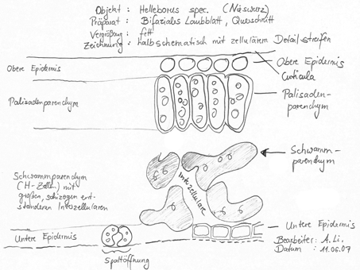



1: richtig korrigieren / nicht halb wegradieren

2: keine offenen Kringel / Kreise schließen

3: Nicht in der Zeichnung beschriften

4: Linien zur Beschriftung sollten auf das zeigen, was sie Beschriften

5: Nicht schattieren, einförmig ausmalen wenn nötig

6: Wissenschaftliche Ausdrucksweise waren

7: richtige Vergrößerung angeben, wenn diese bekannt ist

8: Keine gestrichelten Linien

9: keine Pfeile

10: keine kreuzenden Linien, wo keine Kreuzenden Strukturen zu erkennen sind